

Especificação do Caso de Uso
Cadastro de Tipos de Dependentes

Versão 1.0
Setembro/2012

Histórico de Revisões

Data | Versão | Descrição | Autor
20/09/2012 | 1.0 | Versão Inicial | Flávio Penna

Diagramas de CASO DE USO

Análise GIMED
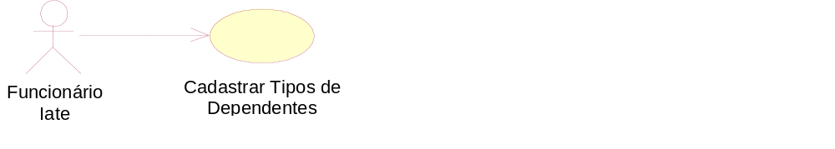

ESPECIFICAÇÕES DE CASOS DE USO

Nome do Caso de Uso
Cadastrar Tipos de Dependentes

Atores
a)- Funcionário Iate: Funcionário responsável por atividades técnicas no Iate.

Pré Condições
a)- O ator deve ter autorização no módulo de segurança do sistema para acesso ao módulo Clube do sistema.
b)- Além da permissão descrita acima, o ator deverá fazer o login no sistema para que este caso de uso seja iniciado.

Fluxo Principal
a)- O caso de uso inicia quando o ator acessa a Tela (01) – Escolha do Módulo.

Fluxo Geral

Tela (01) – Escolha do Módulo

a)- Nesta tela o ator seleciona o módulo Clube para acessar o sistema. Exemplo:

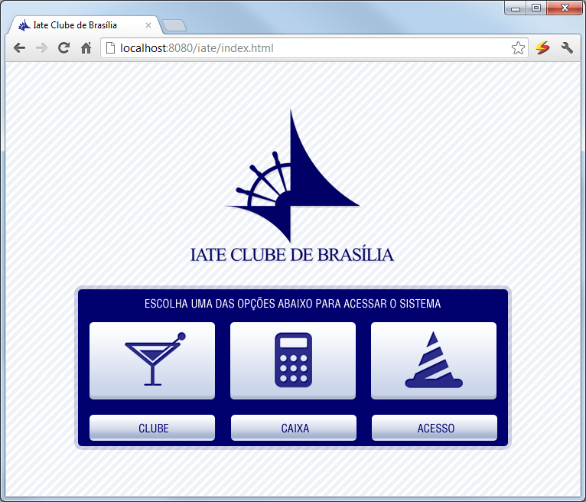

a.1)- Campos da Tela:
- Não se aplica

a.2)- Botões ou Links da tela importantes para este Caso de Uso:
- CLUBE: O ator deverá acionar este botão para acessar o módulo Clube do sistema e dar andamento ao caso de Uso sendo apresentada a Tela (02) – Autentica~c”ao.
- CAIXA: O ator deverá acionar este botão para acessar o módulo Caixa do sistema.
- ACESSO: O ator deverá acionar este botão para acessar o módulo Acesso do sistema.

a.3)- Regras:
- Não se aplica

a.4)- Exceção:
- Não se aplica

Tela (02) – Login

a)- Nesta tela o ator deverá informar seu login para acessar o sistema. Exemplo:

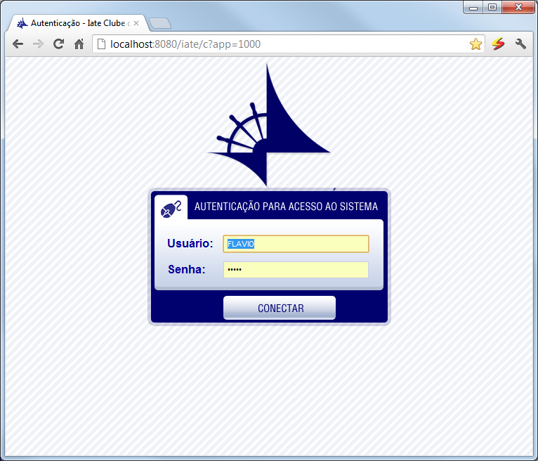

a.1)- Campos da Tela:
- • Usuário: O ator deverá informar o login cadastrado no módulo de segurança do sistema (R1).
- • Senha: O ator deverá informar a senha vinculada ao login informado (R2).

a.2)- Botões ou Links da tela importantes para este Caso de Uso:
- CONECTAR: O ator deverá acionar este botão para acessar o módulo Clube do sistema e será apresentada a Tela (03) – Acessar o Cadastro de Tipos de Dependentes.

a.3)- Regras:
- R1 – Verificar se o conteúdo informado para o campo “Usuário” consta cadastrado no módulo de segurança (E1).
- R2 – Verificar se o conteúdo informado para o campo “Senha” é igual ao constante do cadastro (E1).

a.4)- Exceção:
- E1 – Emitir a mensagem: “Acesso Negado”.

Tela (03) – Acessar o Cadastro de Tipos de Dependentes

a)- Nesta tela o ator deverá acessar o menu “TABELAS” e selecionar a opção “Tipos de Dependentes“. Exemplo:

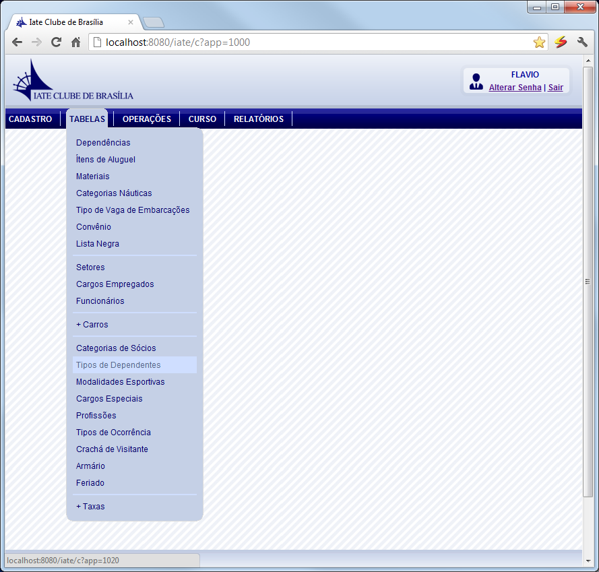

a.1)- Campos da Tela:
- Não se aplica.

a.2)- Botões ou Links importantes para este Caso de Uso:
- Tipos de Dependentes: Ao acionar este link, será apresentada a Tele (04) – Cadastro de Tipos de Dependentes.

a.3)- Regras:
- Não se aplica.

a.4)- Exceção:
- Não se aplica.

Tela (04) – Cadastro de Tipos de Dependentes

a)- Nesta tela o ator deverá realizar o cadastro de Tipos de Dependentes. Exemplo:

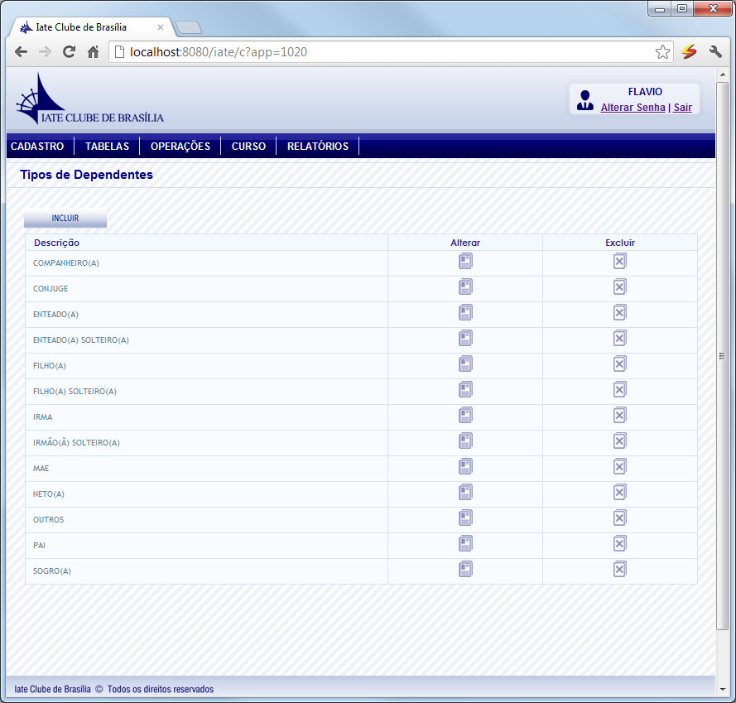

a.1)- Campos da Tela:
- Descrição: Apresenta a descrição do Tipo de Dependente.

a.2)- Botões ou Links importantes para este Caso de Uso:
- INCLUIR: O ator deverá acionar este botão para incluir um novo Tipo de Dependente, e o sistema deverá apresentar a Tela (04.01) – Inclusão/Alteração de Tipo de Dependente (R1).
- ALTERAR: O ator deverá acionar este botão para alterar o Tipo de Dependente selecionado, e o sistema deverá apresentar a Tela (04.01) – Inclusão/Alteração de Tipo de Dependente (R1).
- EXCLUIR: O ator deverá acionar este botão para excluir o Tipo de Dependente selecionado (R1)(R2).

a.3)- Regras:
- R1 – O botão/link só será apresentado caso se o usuário tiver permissão no módulo de segurança para a funcionalidade.
- R2 – Será apresentada uma caixa para confirmar a ação, onde o ator poderá cancelá-la a ou confirmá-la.

a.4)- Exceção:
- Não se aplica.

Tela (04.01) – Inclusão/Alteração de Tipo de Dependente

a)- Nesta tela o ator inclui ou altera um Tipo de Dependente. Exemplo:

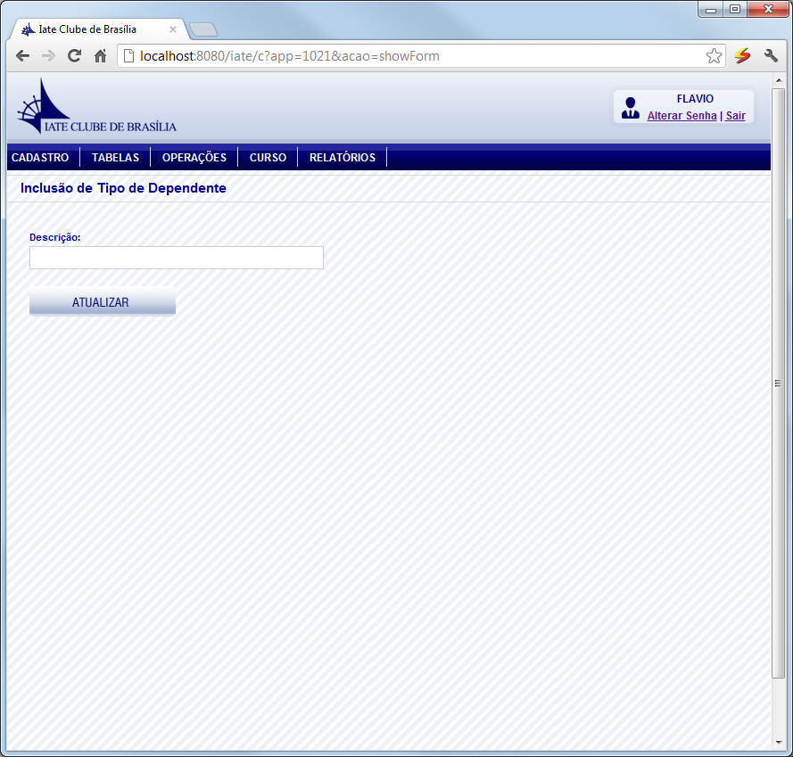
a.1)- Campos da Tela:
- Descrição: O Ator deve informar a descrição do Tipo de Dependente.

a.2)- Botões ou Links importantes para este Caso de Uso:
- ATUALIZAR: Botão de comando que permite ao ator efetivar a ação, salvando os dados definitivamente (R1).

d.3)- Regras:
- R1 – Verificar o preenchimento obrigatório do campo Descrição (E1).

d.4)- Exceção:
- E1 – Emitir a mensagem “O campo descrição é de preenchimento obrigatório”.

